Задача C. УСПОРЕДНИЦИ
Автор: Кинка Кирилова-Лупанова
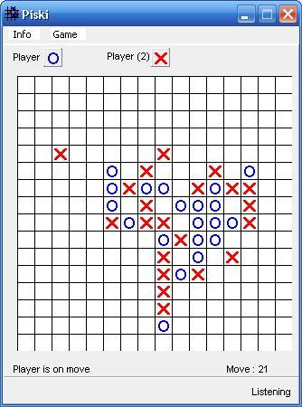
В лагера, в който лятото е почивал Радослав, често устройвали математически боеве. Част от тези боеве е играта за капитан на конкурса. Същността на играта e:
Дадено е клетъчно поле с размери M × N клетки. Двама играчи се редуват да поставят кръстче в празна клетка. Печели играчът, след чиито ход на полето за първи път се образува успоредник с върхове в клетките, отбелязани с кръстче.
Като се върнал от лагера, Радослав решил да напише програма, позволяваща тази игра да се играе на компютър. Обаче възникнал проблем с проверката – дали наистина на полето има успоредник? Освен това, той иска да знае и колко различни успоредници има.
Напишете програма parallelogram, която намира броя на различните успоредници на полето.
Забележка: успоредниците трябва да са неизродени, т.е. никои три върха на нито един успоредник не лежат на една права линия.
Вход
На първия ред на стандартния вход са записани две цели числа M и N – размерите на полето.
В следващите M реда са записани по N символа '.' (точка) или 'x' (малка латинска буква хикс), където символът '.' означава празна клетка, а 'x' означава клетка, отбелязана с кръстче.
Забележка: не е задължително полето да бъде получено в хода на гореописаната игра – то може да бъде запълнено с кръстчета по произволен начин.
Изход
На един ред на стандартния изход програмата трябва да изведе едно цяло число – броя на различните успоредници.
Ограничения
^{5 ≤ M, N ≤ 25}
Пример
Вход
5 6
...x..
.x....
..x..x
x..x..

......
Изход
3

